ПРАВИЛА ОБРАЩЕНИЯ С ПРЕТЕНЗИЕЙ.
Документ оформляется в письменном виде в свободной форме.
В претензии должны быть указаны:
1. Наименование организации (юридическое лицо или ИП), в которой вы приобрели товар, или заказали услуги, адрес его места нахождения;
2. Ваши Ф.И.О., адрес места жительства, телефон и/или электронная почта;
3. Изложение возникшей проблемы. Описание основания предъявления претензии;
4. Ваше требование;
5. Перечень прилагаемых к претензии документов;
6. Дата, подпись.

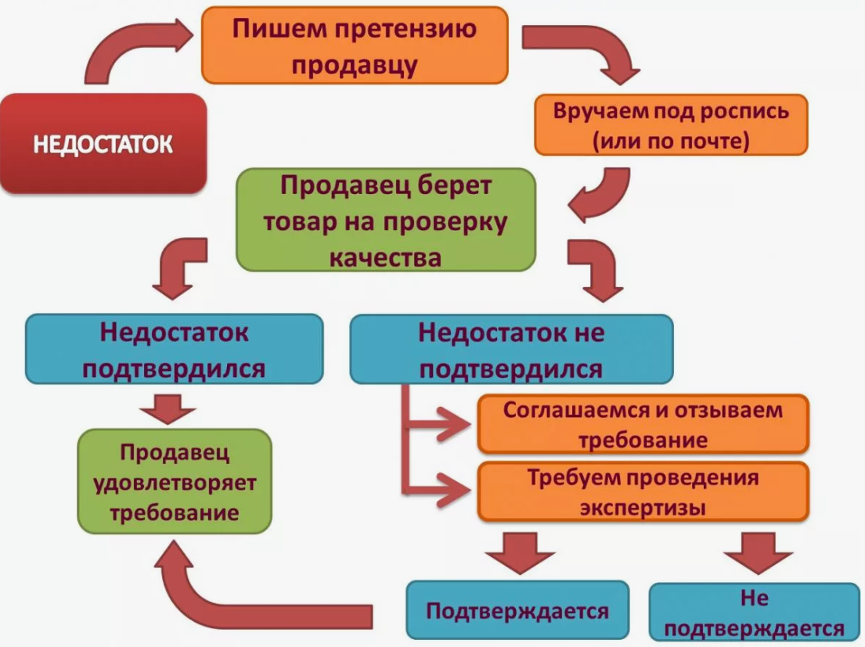

Претензию так же можно направить по почте заказным письмом с описью вложений и уведомлением о вручении на адрес регистрации юридического лица или индивидуального предпринимателя.
Претензия должна быть составлена в двух экземплярах, один из которых передается адресату, а на втором экземпляре уполномоченное лицо (продавец) делает отметку о получении претензии.

ТЕХНИЧЕСКИ СЛОЖНЫЕ ТОВАРЫ (ТСТ).
Перечень утвержден Постановлением Правительства от 10.11.2011 N 924 «Об утверждении перечня технически сложных товаров».

- автомобили, мотоциклы, транспортные средства с двигателем внутреннего сгорания (с электродвигателем): летательные аппараты, , машины для сельского хозяйства, снегоходы, плавучие средства,

- оборудование навигации и беспроводной связи для бытового использования, имеющее сенсорный экран и обладающее двумя и более функциями (мобильные телефоны);


- системные блоки, мониторы, компьютеры стационарные и портативные, лазерные или струйные многофункциональные устройства, комплекты спутникового телевидения, игровые приставки с цифровым блоком управления;

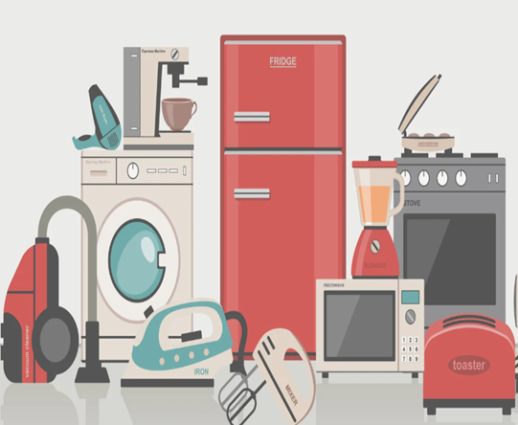
- Телевизоры, цифровые фото- и видеокамеры, оптическое фото- и кинооборудование с цифровым блоком управления
- Бытовая техника (холодильники, посудомоечные, автоматические стиральные машины, кофемашины, кухонные комбайны, роботы-пылесосы, кондиционеры и др. электр. приборы);

Часы наручные и карманные механические, электронно-механические и электронные, с двумя и более функциями;
- Инструмент электрифицированный.

ОСОБЕННОСТИ ВОЗВРАТА БЫТОВОЙ ТЕХНИКИ.

ВАЖНО! ТЕХНИЧЕСКИ СЛОЖНЫЙ ТОВАР НАДЛЕЖАЩЕГО КАЧЕСТВА (БЕЗ НЕДОСТАТКОВ) НЕ ПОДЛЕЖИТ ВОЗВРАТУ ИЛИ ОБМЕНУ, ЕСЛИ УКАЗАННЫЙ ТОВАР НЕ ПОДОШЕЛ ПО ФОРМЕ, ГАБАРИТАМ, РАСЦВЕТКЕ, РАЗМЕРУ ИЛИ КОМПЛЕКТАЦИИ.
Требование о замене подлежит удовлетворению в течение 7 дней со дня его предъявления, а при необходимости дополнительной проверки качества – в течение 20 дней. Требование о возврате денежных средств подлежит удовлетворению в течение 10 дней.
Потребитель имеет право потребовать возврата денежных средств или замены технически сложных товаров, если недостаток обнаружен в течение первых пятнадцати дней с момента покупки.

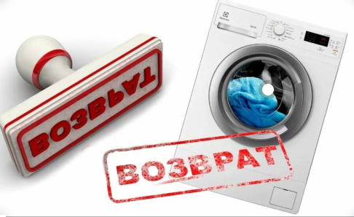
По истечении пятнадцати дней при обнаружении недостатка в технически сложном товаре потребитель имеет право только на гарантийный ремонт.

Возврат денежных средств, после пятнадцати дней, уплаченных за товар, либо замена товара возможны в одном из следующих случаев:
- обнаружение существенного недостатка товара (неустранимый недостаток, несоразмерные расходы или затраты времени на устранение, недостаток, выявляется неоднократно);
- нарушение установленных настоящим Законом сроков устранения недостатков товара (срок ремонта не более 45 дней);
- невозможность использования товара в течение каждого года гарантийного срока в совокупности более чем 30 дней вследствие неоднократного устранения его различных недостатков.

ДОСРОЧНОЕ РАСТОРЖЕНИЕ ДОГОВОРА ПО ИНИЦИАТИВЕ ПОТРЕБИТЕЛЯ.
Данное право предусмотрено ст. 32 Закона РФ "О защите прав потребителей"- Потребитель вправе отказаться от исполнения договора о выполнении работ (оказании услуг) в любое время. При этом потребитель обязан возместить исполнителю фактически понесенные им расходы, связанные с исполнением обязательств по данному договору.
Потребителю представлено право на отказ от исполнения договора с исполнителем в одностороннем порядке в любое время в процессе исполнения договора независимо от качества и сроков работ.
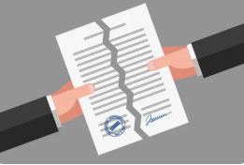
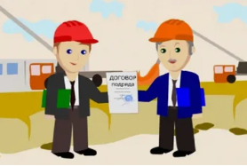
При этом исполнитель работы (услуги) не имеет права требовать уплаты каких-либо штрафных санкций, даже если такое условие содержится в подписанном договоре. Это обусловлено тем, что согласно п.1 ст. 16 Закона «О защите прав потребителей» условия договора, ущемляющие права потребителя по сравнению с правилами, установленными законами или иными правовыми актами Российской Федерации в области защиты прав потребителей, признаются недействительными.
Заказчик имеет право расторгнуть договор только в случае, если работа не завершена. Если же работа окончена, заказчик обязан ее принять и оплатить.
Заявление о расторжении договора потребителю необходимо направить исполнителю в письменной форме, в случае отказа исполнителя в получении лично, следует направить заявление заказным письмом с уведомлением о вручении и описанием о вложении.
ВОЗВРАТ ТОВАРА НАДЛЕЖАЩЕГО КАЧЕСТВА.
Потребитель вправе обменять непродовольственный товар надлежащего качества на аналогичный товар у продавца, у которого этот товар был приобретен, или вернуть его, если нет товара для обмена, если он не подошел по форме, габаритам, фасону, расцветке, размеру или комплектации. При указании причины, не указанной в законе (не понадобился, не понравился), продавец будет вправе Вам отказать.

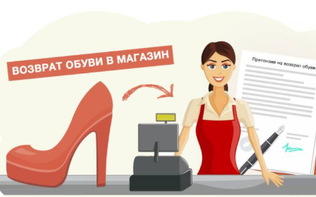
Условия возврата товара:
- Сохранение товарного вида ( товар не поврежден, не использовался, вещь не носили и не стирали);
- Наличие заводских ярлыков и пломб (ярлыки должны быть прикреплены заводским способом);
- Наличие чека (товар можно вернуть и при отсутствии чека, если есть иные документы, свидетельские показания, подтверждающие покупку) .


Сроки возврата денежных средств: в случае, если аналогичный товар отсутствует в продаже на день обращения потребителя к продавцу, требование потребителя о возврате уплаченной за указанный товар денежной суммы подлежит удовлетворению в течение трех дней со дня возврата товара.

